PRÊMIO SEBRAE/DF CIDADE EMPREENDEDORA

MANUAL DE ELABORAÇÃO DO RELATÓRIO FINAL DO PROJETO
(CATEGORIA: DESENVOLVIMENTO TERRITORIAL)
Este guia visa apresentar alguns princípios gerais nos qual você deve se pautar ao elaborar o texto de seu Relatório Final de Projeto da categoria Desenvolvimento Territorial, atendendo aos critérios técnicos e de julgamento estabelecidos pela Comissão Julgadora do Prêmio SEBRAE/DF Cidade Empreendedora.

Um Relatório Final de Projeto, de modo geral, serve para apresentar o trabalho realizado e os resultados alcançados, comparando-os com os objetivos esperados antes do início do projeto quando de sua proposição, esclarecendo os resultados alcançados e justificando os resultados não alcançados, oferecendo indicações para a continuidade futura do projeto e lições aprendidas sobre pontos negativos e pontos positivos experimentados durante a execução do projeto e que possam servir como conhecimento tácito para a realização de outros projetos.

Trata-se, portanto, de um texto informativo que retrata um trabalho realizado no tempo passado (pretérito).

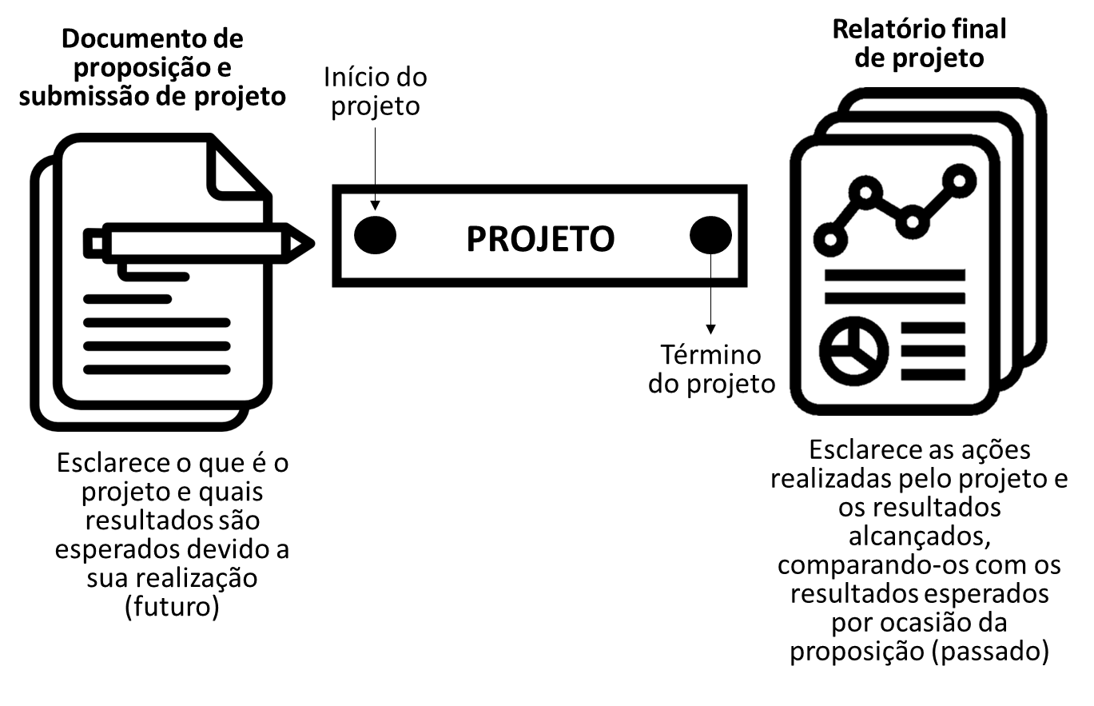
Um Relatório Final de Projeto deve:
- Fazer referência ao documento de proposição submetido antes do inicio do projeto, esclarecendo o trabalho que havia sido proposto e os resultados esperados naquele momento;
- Deve ser suscinto e objetivo, contendo somente as informações necessárias que retratam o trabalho realizado e os resultados alcançados. Um bom relatório não é necessariamente extenso e repleto de informações marginais e irrelevantes para que o leitor forme uma percepção adequada do desempenho do trabalho. Assim, atente para os extremos. Um bom relatório não deve sintético ou prolixo demais, incapaz, portanto, de esclarecer os resultados alcançados pelo projeto;
- Deve ser agradável e fácil de se ler, sem palavras supérfluas ou rebuscadas que fogem do objetivo de retratar o trabalho realizado;
- Deve ser descritivo, completo e verdadeiro, esclarecendo pontos positivos e negativos da realização do trabalho (Lições Aprendidas) e dos resultados alcançados, permitindo a sua reprodução por outras entidades que vierem a se interessar pelo impacto social, ambiental e/ou econômico provocado pelo projeto.

A estrutura proposta para a elaboração de um Relatório Final de Projeto, para fins de submissão ao julgamento do Prêmio SEBRAE/DF Cidade Empreendedora deve dispor dos seguintes tópicos, não se limitando a eles:

- Capa
- Ficha técnica do projeto
- Resumo
- Sumário
- Objetivos e público-alvo de impacto do projeto
- Descrição das atividades realizadas
- Resultados obtidos
- Discussão e Lições Aprendidas
- Conclusões
- Referências
- Anexos
** Na sequência deste Guia é fornecido um modelo contendo explicações dos tópicos sugeridos a compor o relatório.

A formatação sugerida para a elaboração do Relatório Final de Projeto é:
- Margem superior: 2,5 cm.
- Margem inferior: 2,5 cm.
- Margem direita: 2,5 cm.
- Margem esquerda: 3,5 cm.
- Texto justificado entre as margens
- Espaço entre linhas: 1,5 cm.
- Tipo de letra: Arial.
- Tamanho da fonte: 12
- Tamanho do papel: A4
PRÊMIO SEBRAE/DF
CIDADE EMPREENDEDORA

[inserir foto ilustrativa do projeto]

Relatório de Resultados

Projeto: XXXXXXXX [inserir o nome do projeto]

FICHA TÉCNICA DO PROJETO

REGIÃO ADMINSTRATIVA DE XXXXX [nome]

RA XXXXX [sigla]

Administrador Regional | XXXXX [nome]
CPF | XXXXX [nome]
Telefone | XXXXX [nome]
E-mail | XXXXX [nome]

Agente de  Desenvolvimento  Territorial | XXXXX [nome]
Cargo | XXXXX [nome]
Servidor efetivo ou  comissionado? | XXXXX [nome]
CPF | XXXXX [nome]
Telefone | XXXXX [nome]
E-mail | XXXXX [nome]

Categoria | Desenvolvimento Territorial
[selecionar]

RESUMO
[
O resumo sintetiza o texto completo do relatório final. ele deve ser escrito, portanto, ao término da elaboração do corpo do relatório. O resumo não deve ultrapassar 500 palavras, deve estar contido em uma única página e (sugestão) deve ser redigido na 3a pessoa do singular, abordando o seguinte conteúdo:
- introdução geral situando os objetivos e a contextualização da intervenção sugerida pelo projeto, descritos no documento de proposição e submissão do projeto
- descrição sucinta das etapas de trabalho realizadas
- descrição dos principais resultados obtidos de acordo com o quadro de metas que consta no documento de proposição e submissão do projeto
- conclusões, aspectos positivos, avanços/progressos alcançados com a intervenção proposta
- indicação de palavras-chave
]

SUMÁRIO

1. OBJETIVOS E PÚBLICO-ALVO DE IMPACTO DO PROJETO 8
2. DESCRIÇÃO DAS ATIVIDADES REALIZADAS 8
3. RESULTADOS OBTIDOS 10
4. DISCUSSÃO E LIÇÕES APRENDIDAS 10
5. CONCLUSÕES 11
6. REFERÊNCIAS 11
7. ANEXOS 11

[atualizar ao término da elaboração do documento]

OBJETIVOS E PÚBLICO-ALVO DE IMPACTO DO PROJETO

[
Descrever claramente os objetivos do projeto e os impactos esperados no público-alvo de acordo com a categoria selecionada - associar aos objetivos declarados no documento de proposição e submissão do projeto
]

DESCRIÇÃO DAS ATIVIDADES REALIZADAS
[
- Relatar as atividades realizadas, tomando como base as ETAPAS e TAREFAS mencionadas no documento de proposição e submissão do projeto, incluindo ATIVIDADES adicionais e justificando a não realização de ATIVIDADES inicialmente previstas.
- Apresentar evidências comprobatórias da realização dessas ATIVIDADES (documentos, registros e fotos)
- Apresentar um cronograma de ETAPAS e MARCOS com datas efetivamente realizadas.
- Relatar de que modo as ATIVIDADES realizadas são compatíveis com a vocação social e econômica da região administrativa
- Destacar a realização de ATIVIDADES de fomento ao empreendedorismo para o desenvolvimento territorial, mencionado e fornecendo evidências comprobatórias
- Destacar a realização de ATIVIDADES de capacitação e qualificação de empreendedores/empresários da região, mencionado e fornecendo evidências comprobatórias
- Destacar a realização de ATIVIDADES de inclusão de pequenos negócios nas compras públicas, mencionado e fornecendo evidências comprobatórias
- Relatar as parcerias realizadas com outros atores públicos e privados em prol do alcance dos resultados desejados. Explicitar o tipo, a importância e a magnitude dos apoios recebidos dos parceiros para o sucesso do projeto.
- Relatar os desafios enfrentados e as restrições observadas na realização do projeto indisponibilidade de recursos financeiros, materiais e/ou humanos), bem como as ações empreendidas para suplantar tais desafios.

RESULTADOS OBTIDOS
[
Descrever claramente os resultados obtidos pelo projeto, tomando como base as METAS mencionadas no documento de proposição e submissão do projeto.

Esclarecer a associação das METAS definidas anteriormente com o sucesso do alcance dos objetivos do projeto em sua categoria.

Esclarecer METAS que, porventura, tenham sido elencadas no QUADRO DE METAS e que não tenham sido alcançadas até o término do projeto, justificando os motivos da frustração da meta.

Destacar os indicadores quantitativos observados e as fontes de comprovação que atestam a confiança nas informações prestadas - documentos que poderão ser utilizados para verificar os resultados apresentados. Podem ser usadas estatísticas internas de órgãos municipais, estatísticas oficiais, gravações de vídeos, pesquisas de opinião pública, pesquisas realizadas com o público-alvo do projeto ou outras publicações, bem como os próprios documentos produzidos pelo sistema de informações gerenciais do projeto. É importante salientar a apresentação de documentos comprobatórios e evidências que atestam a consistência dos resultados apresentados.
]

DISCUSSÃO E LIÇÕES APRENDIDAS
[
Reportar os resultados de avaliações e análises oriundas da equipe do projeto sobre a realização das atividades na regional e sobre a obtenção (ou frustração) dos resultados esperados, elencando hipóteses para o fracasso (total ou parcial) ou para o sucesso dos objetivos do projeto.

Consolidar tais análises através de um exame sistemático de avaliação do grau de eficiência, eficácia e efetividade* (impacto) do projeto em associação às políticas públicas, programas e projetos sociais vigentes.

Elencar Lições Aprendidas, provenientes de falhas ou sucessos observados durante a realização do projeto, que possam servir como conhecimento tácito para a realização de outros projetos.
*Eficiência é a relação entre os resultados obtidos e os recursos utilizados para alcançá-los; Eficácia diz respeito à capacidade de alcançar os objetivos propostos; Efetividade é a habilidade de se chegar ao que foi desejado da melhor maneira possível.

]

CONCLUSÕES
[
Concluir e comentar sobre a realização do projeto esclarecendo seu desempenho (eficiência, eficácia e efetividade) alcançado pelo projeto tendo em vista os objetivos almejados.
Oferecer indicações para sua continuidade futura do projeto e perpetuação dos impactos positivos regionais alcançados pela intervenção
]

REFERÊNCIAS
[
Utilizar normas ABNT

https://www.normasabnt.org/referencias-abnt/
]

ANEXOS
[
Apresentar todo conteúdo considerado relevante e que possa fornecer consistência ao trabalho e aos resultados apresentados. Trata-se de documentação textual ou fotográfica, questionários aplicados, estatísticas, links de vídeos, etc.
]

